杭州交投科创中心
2026年第二季度周边园区市调报告

2026年二季度延续一季度市场整体承压格局，复苏节奏放缓、区域办公存量持续增加、企业降本缩租常态化、竞品硬件与租金内卷持续加剧，整体租赁供需矛盾未出现实质性缓解，市场大环境与一季度基调基本一致。但二季度迎来独特政策窗口期：滨江区商务局、物联网小镇管委会二季度集中开展精准招商行动，批量推送优质科技项目资源，是园区跳出低价内卷、精准吸纳高稳定性硬核科技企业的关键机遇窗口。本次调研在常规出租率、租金、户型、配套数据摸排基础上，新增政企招商资源转化效率、优质科技企业筛选标准两大调研维度，同时提出两项全新市场研判观点，为园区抢抓政府招商资源、优化产业客群结构提供差异化决策支撑。
本次调研覆盖康奋威大厦、趣链大厦、纵横大厦、联络大厦、海威天地5个核心竞品，同步梳理一季度存量退租、缩租企业后续变动情况，结合区级招商专项政策形成完整分析与落地举措。
一、周边园区调研情况
1、康奋威大厦：康奋威大厦园区内电商企业淘汰频繁，出租率82%，空置房源面积各个面积段都有，已成功申请孵化器，因二季度退租一3000多方大客户，所以二季度出租率下滑严重。有带看奖，1-2个月佣金。
园区名称 | 建筑面积 | 运营模式 | 均价（元/㎡/天【含税】） | 得房率 | 出租率 | 装修程度 | 免租期 | 付款方式 | 园区配套
康奋威大厦 | 40515.81㎡ | 自营 | 1.8-2.0 | 70% | 82% | 简装精装 | 1-2 | 季付 | 食堂、图文店、便利店、健身房
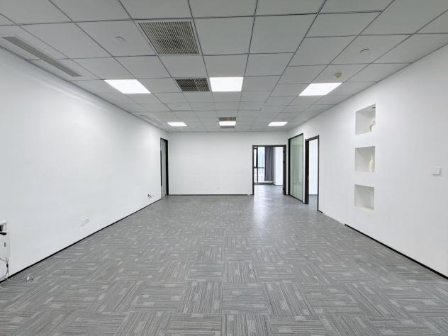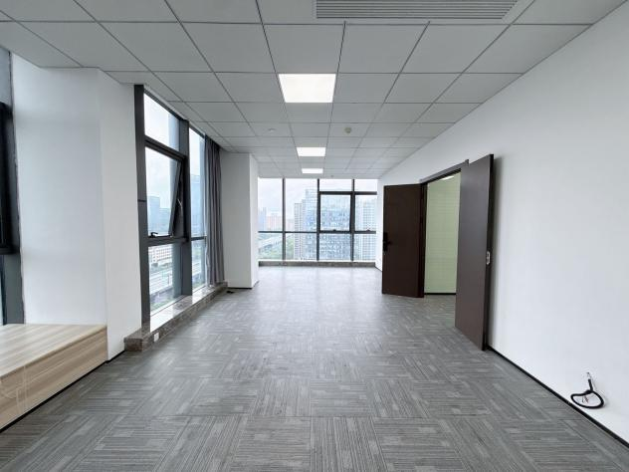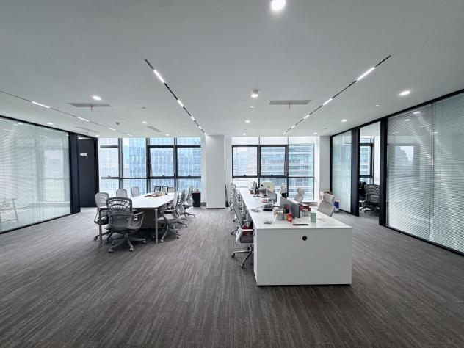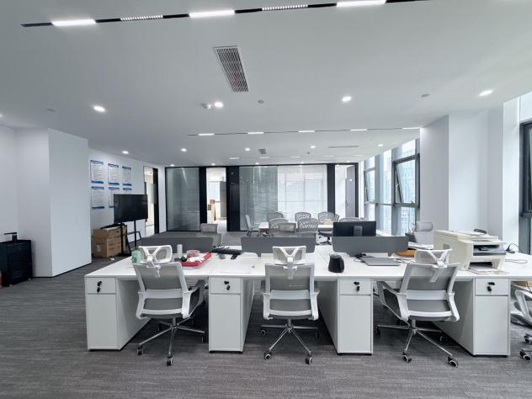
- 趣链大厦：目前空置房源数量较少，出租率88%，整体运营态势平稳。现存空置房源以100-500㎡户型为主，外加一楼部分底商未出租，入驻租户以直播类企业为主体。S园区配套设施完善，配备高标准包厢、健身场所等。园区招商政策灵活多元，有带看奖，1-2个月佣金。
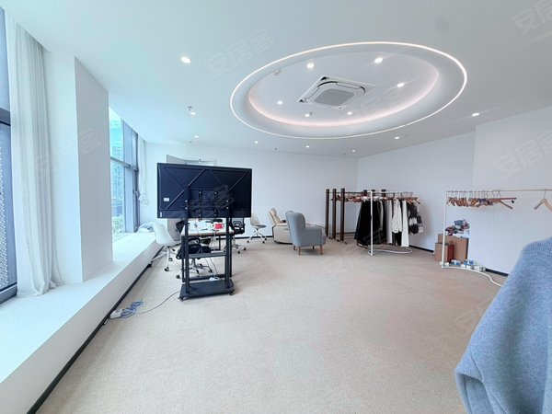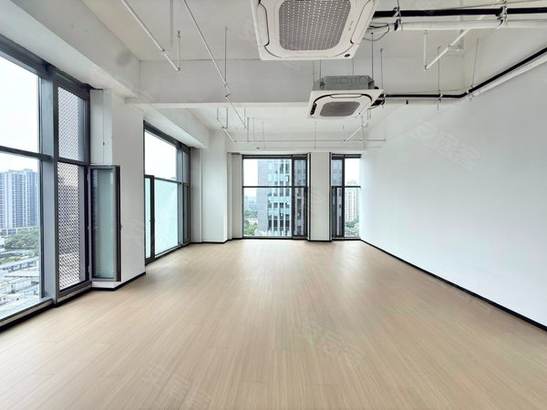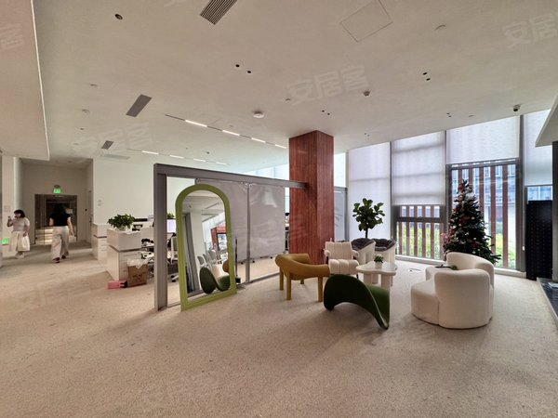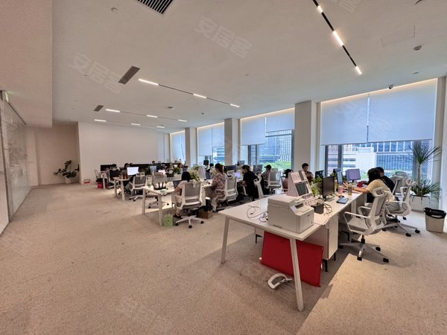
- 纵横大厦：纵横大厦目前出租率在85%左右，剩余房源主要为500-1600㎡的中大户型。产业集聚不明显，主要租户为直播电商类企业。该项目客户维护手段较为激进，为快速抢占意向客源推出额外隐性激励政策，对中介、意向企业给出额外合作福利，近期一组优质意向客户被其截流。项目裙楼为综合配套，包含餐厅、便利店、咖啡吧、健身房、会议室、商务会所等。
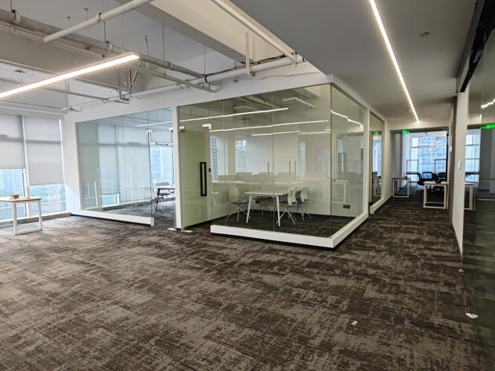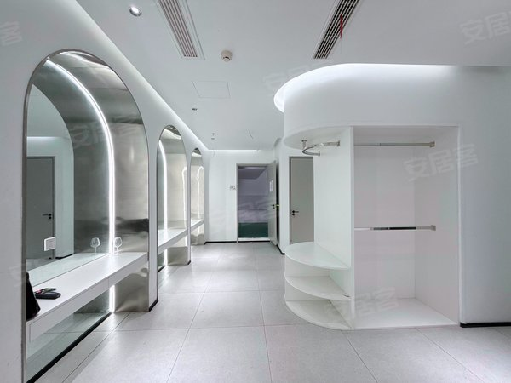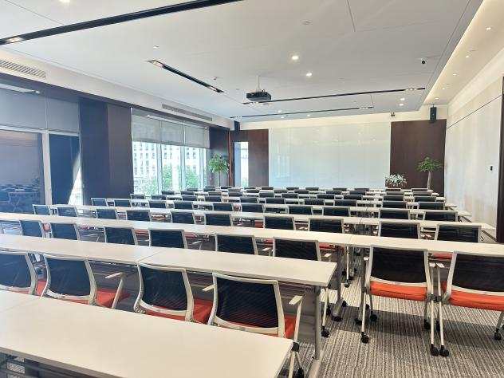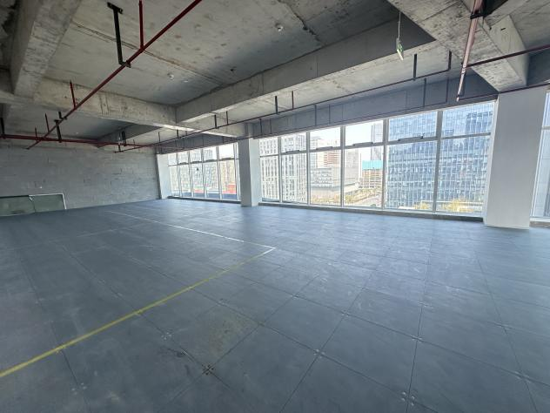
- 联络大厦：联络大厦本季度出租率保持80%，剩余房源面积主要集中在100-500㎡（简装、精装）。租户以电商直播企业为主，该项目地段交通优势突出，在同等区位、同等装修标准的房源对比中，其报价具备更强的价格竞争力，对意向客户吸引力较强，分流了不少选址需求。
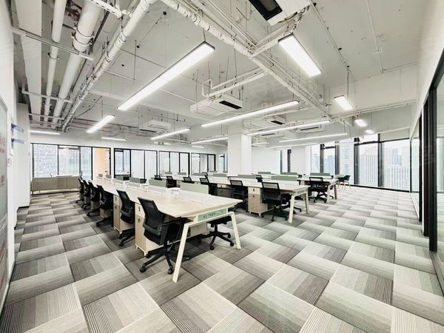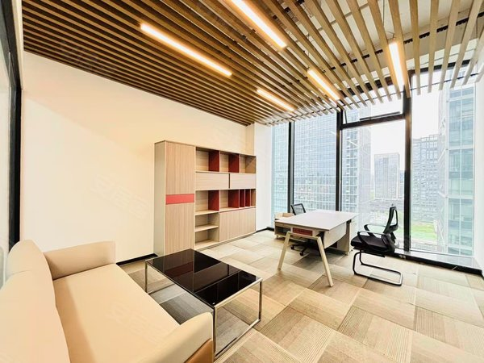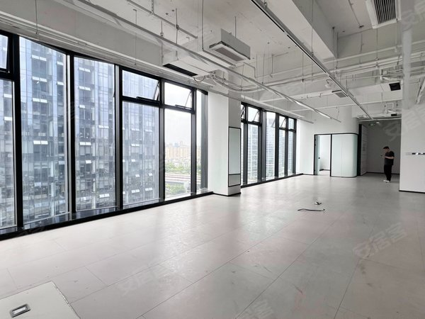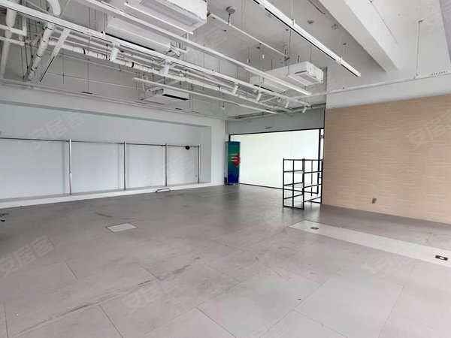
- 海威天地：海威天地为“商业+办公”综合体项目，本季度出租率81%，空置房源以150-300㎡中小型户型（精装）为主。租户以直播电商、广告设计、文化传播类企业为主，少量为小型金融服务企业。其办公空间紧邻商业综合体（含商场、影院、餐饮街），附加值较高。
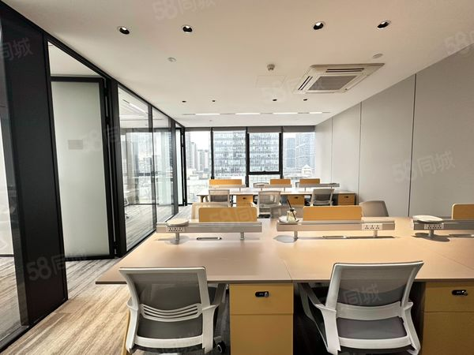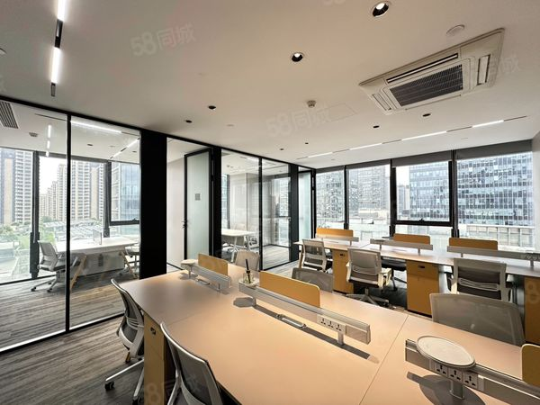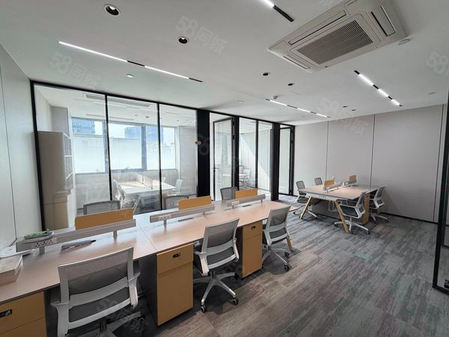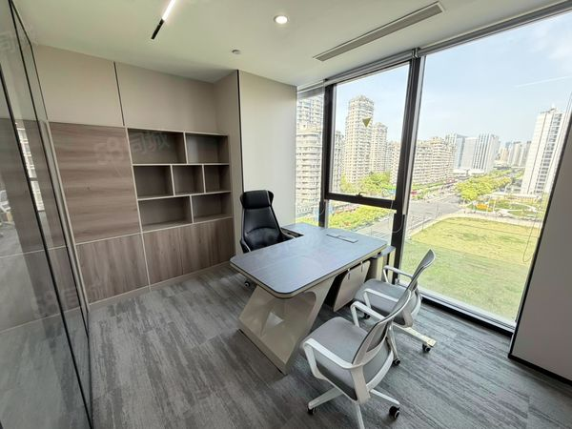
- 园区下半年租赁分析
结合园内到期企业走访、客户经营摸排，下半年存在退租、缩减面积意向企业共11家，涉及租赁总面积约5500㎡，主要分为两类：一是业务萎缩的中小型电商、贸易企业，计划缩减 50% 以上办公面积或直接搬迁至低价竞品；二是部分集团下属企业，存在收回自有场地集中办公计划。
若未提前做好客户维稳、置换方案、优质企业补位，园区出租率将出现明显下滑，全年租金收入目标承压。

公司名称 | 面 积 | 退租/减租 | 原 因
杭州宇为科技有限公司 | 1100㎡ | 退租 | /
新疆南北公路养护科技有限公司 | 90.02 | 退租 | 其他区政府提供办公室
杭州心景科技有限公司 | 359.66㎡ | 退租 | 股东方邀请返回自有办公场所办公
杭州中源人力资源有限公司 | 517.56㎡ | 退租 | 企业自建厂房，本部召回部分业务
杭州天禧公路养护科技有限公司 | 236.65 | 退租 | 其他区政府提供办公场所
杭州交投智科建设发展有限公司 | 700 | 减租 | /
宝博（杭州）网络科技有限公司 | 165.86㎡ | 退租
杭州炎夜科技有限公司 | 224.16㎡ | 退租 | 合作商供房
中铁建工集团有限公司 | 2176.52㎡ | 退租 | 业务重心转移到上海
总计 | 5570.43㎡
三、二季度市场分析
（二）存量流失核心诱因：外部低价内卷 + 企业内部收缩双重冲击，外部竞品持续降价、拉长免租期，甚至出现了月付办公楼，园内成本敏感型小微企业搬迁意愿强烈；宏观环境下企业营收收缩，集团统一整合办公场地、缩减办公面积成为常态化操作，直接形成下半年 5500㎡流失缺口；园区硬件配套、通勤便利度弱于地铁沿线竞品，客户谈判时议价诉求持续增加，存量维稳难度上升。
（三）增量获客全新突破口：政企渠道优于传统中介
传统中介渠道获客成本持续走高，且引流客户以高流动直播电商为主，留存价值低；二季度滨江商务局定向推送物联网、智慧交通、数字基建优质科创企业，客群匹配度高、经营稳定、租赁周期长，是填补下半年 7000㎡空置缺口的核心增量来源，具备不可替代的渠道优势。
（四）园区自身优劣势二季度复盘
优势
产业定位清晰，聚焦车联网、物联网，无大量高流失电商租户，存量客户整体稳定性优于周边纯直播园区；
国企平台资源，可对接政策申报、产业沙龙、银行融资，增值服务为核心竞争力；
庭院式园林配套、独立商务茶室、专属接待空间，商务配套体验优于多数竞品。
短板
园区无全套标准化办公家具交付，硬件配套滞后二季度市场主流标准，客户初次带看吸引力下降；
距离地铁较远，无日间通勤班车，对通勤敏感的科技企业存在明显短板；
租金调整、免租期释放受国资制度约束，价格灵活度弱于二房东竞品，议价空间不足；
政企优质客户挖掘力度不足，对商务局推荐企业跟进、转化体系不完善。
五、下半年招商运营落地举措（紧扣 “稳存量、抓政企优质增量” 核心）
（一）存量客户专项维稳：对冲 7000㎡流失风险
分级走访摸排
划分 A 类（科技优质长期企业）、B 类（中小稳定企业）、C 类（经营承压流失风险企业）三级客户，二季度末完成全园区企业上门走访，精准记录缩租、退租诉求，建立流失风险台账，对 7000㎡潜在流失面积制定一户一策挽留方案。
差异化留存激励
A 类优质产业企业：续租 2 年及以上，赠送全年政策申报免费辅导、园区商务包厢月度免费使用权；
B 类中小微企业：优化户型置换方案，支持大面积拆分、跨楼层调整，匹配企业收缩需求；
C 类风险企业：在国资允许范围内适度调整付款周期、配套家具使用权，降低搬迁动力。
完善老带新激励机制
针对存量优质企业推出产业推荐奖励，成功引进同赛道科技企业，给予物业费减免、共享会议室全年免费权益，以稳定存量带动优质增量。
（二）抢抓滨江商务局优质企业渠道，打造增量核心支撑
建立政企对接专人专班，对商务局推送企业实行24 小时响应、全流程一对一跟进，梳理企业产业赛道、面积需求、政策诉求，定制专属入驻方案；
依托园区市级孵化器资质，针对商务局推荐科创企业开通政策申报绿色通道，提供人才、融资、项目对接配套服务，形成区别于民营园区的独家吸引力；
定期联合商务局举办物联网、智慧交通产业专场沙龙，批量对接优质意向企业，提前开展预招商，提前储备房源对冲下半年空置缺口。
（三）补齐硬件短板，跟上市场精装家具主流标准
针对退租房源翻新，统一配置标准化全套办公家具（工位、茶台、会议桌椅、老板套间），实现空置房源拎包入驻，消除客户硬件层面对比劣势；
分阶段翻新园区大堂、公共走廊、电梯厅，升级公区灯光、软装配套，缩小与新建竞品硬件差距；
优化通勤配套，对接小镇公交增加日间接驳班次，弥补地铁距离短板。
（四）优化定价与招商政策，合规范围内提升竞争力
在国资管控框架内推行差异化租金体系：商务局导入优质科技企业、长期签约客户给予梯度租金优惠；适度分层释放免租期，优质产业客户最长可给到 3 个月，平衡营收与招商去化；适度上调中介渠道佣金，拓宽获客渠道，优先筛选科技类中介客源。
（五）筑牢产业差异化壁垒，规避电商低价内卷
持续坚守车联网、物联网、新基建三大主导产业，严格产业准入，限制高流失直播电商批量入驻；常态化开展产业链对接、技术交流活动，强化园区产业集聚优势，依靠稳定优质产业客户，抵御市场价格内卷冲击，从根源降低大面积退租风险。
六、调研总结
2026 年二季度滨江办公租赁市场已进入硬件无差异、价格内卷、客户分层明显的深度存量竞争阶段，单纯依靠租金、装修让利的招商模式难以为继，下半年 7000㎡潜在流失面积是园区运营核心风险点。
后续工作需跳出传统竞品价格比拼思维，坚持存量维稳筑牢基本盘、政企渠道精准拓优质增量、产业服务构建差异化壁垒三条主线并行：一方面精细化经营现有客户，分层施策降低退租、缩租规模；另一方面深度用好滨江商务局优质企业资源，定向导入匹配园区定位的科创企业，提前补位空置房源；同时逐步补齐精装家具、公区、通勤配套短板，以国企独有的产业赋能服务形成核心竞争力，平稳度过市场调整周期，保障全年出租率与租金收入目标达成。

